LAPORAN PRAKTIKUM DASAR PEMROGRAMAN
JOBSHEET 6 (Git & GitHub)



Nama | Krishna alief bahroin zain
NIM | 264107020201
Kelas | TI-1B
No Absen | 14

JURUSAN TEKNOLOGI INFORMASI
POLITEKNIK NEGERI MALANG
2026/2027

2.2 Akun Github
Link Repo : https://github.com/Natzyys/PratikumDasPro14
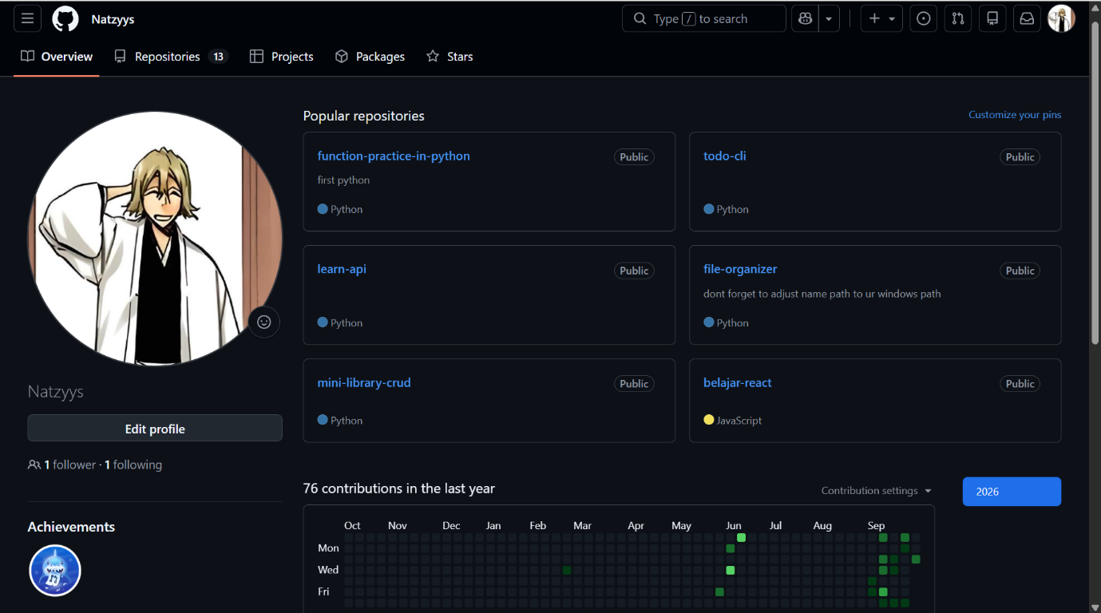
2.3 Percobaan Studi Kasus 1 – Pemilihan Dasar
Kedai Kopi Senja menjual Kopi Susu Gula Aren seharga Rp18.000 per cup dan memberikan diskon 10% untuk pembelian minimal Rp100.000. Program kasir menghitung total harga, diskon, total bayar, serta kembalian atau kekurangan uang pembeli. Program memakai dua struktur pemilihan if: pertama untuk menentukan diskon, kedua untuk memeriksa kecukupan uang bayar.
Flowchart
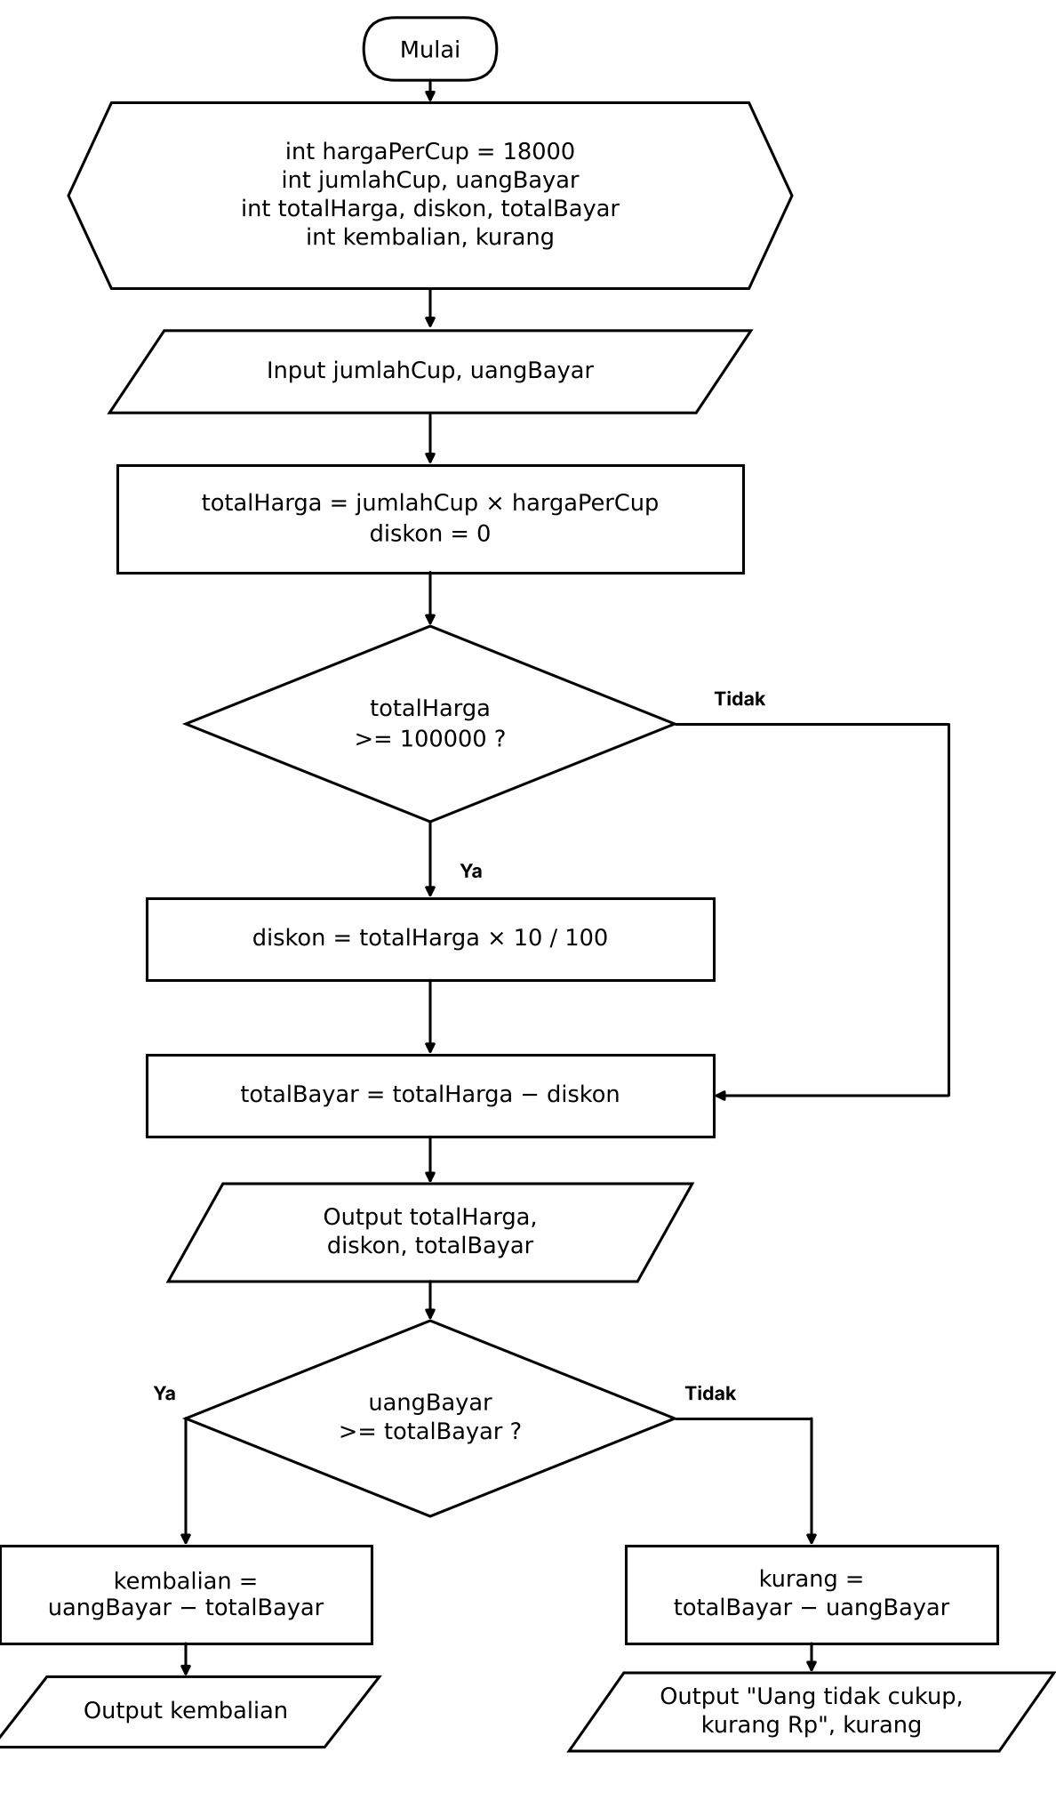
Code Program:
import java.util.Scanner;

public class StudiKasus114 {
public static void main(String[] args) {
Scanner input = new Scanner(System.in);
int jumlahCup, uangBayar, totalHarga, diskon, totalBayar, hargaPerCup = 18000;

System.out.print("masukkan jumlah cup : ");
jumlahCup = input.nextInt();
System.out.print("masukkan uang bayar :");
uangBayar = input.nextInt();
totalHarga = jumlahCup * hargaPerCup;
diskon = 0;
if (totalHarga >= 100000) {
diskon = totalHarga * 10 / 100;
}
totalBayar = totalHarga - diskon;
System.out.println("total harga :" + totalHarga);
System.out.println("diskon : " + diskon);
System.out.println("total bayar : " + totalBayar);

if (uangBayar < totalBayar) {
System.out.println("uang bayar kurang : " + (totalBayar - uangBayar));
} else {
int kembalian = uangBayar - totalBayar;
System.out.println("kembalian : " + kembalian);
}
}
}

Output:
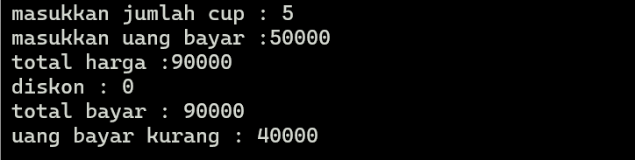
2.4 Studi Kasus 2 – Pemilihan Bersarang
Program membantu Admin Kemahasiswaan memeriksa status dana penghargaan prestasi mahasiswa. Dana hanya diberikan untuk (a) juara 1/2/3 pada lomba BELMAWA, BAKORMA, atau Mandiri, atau (b) tim PKM yang lolos pendanaan, dan hanya jika 4 dokumen (Surat Tugas, Sertifikat, Foto Kegiatan, Poster Kegiatan) diunggah lengkap. Program menggunakan nested if dengan kedalaman maksimal 3 tingkat.

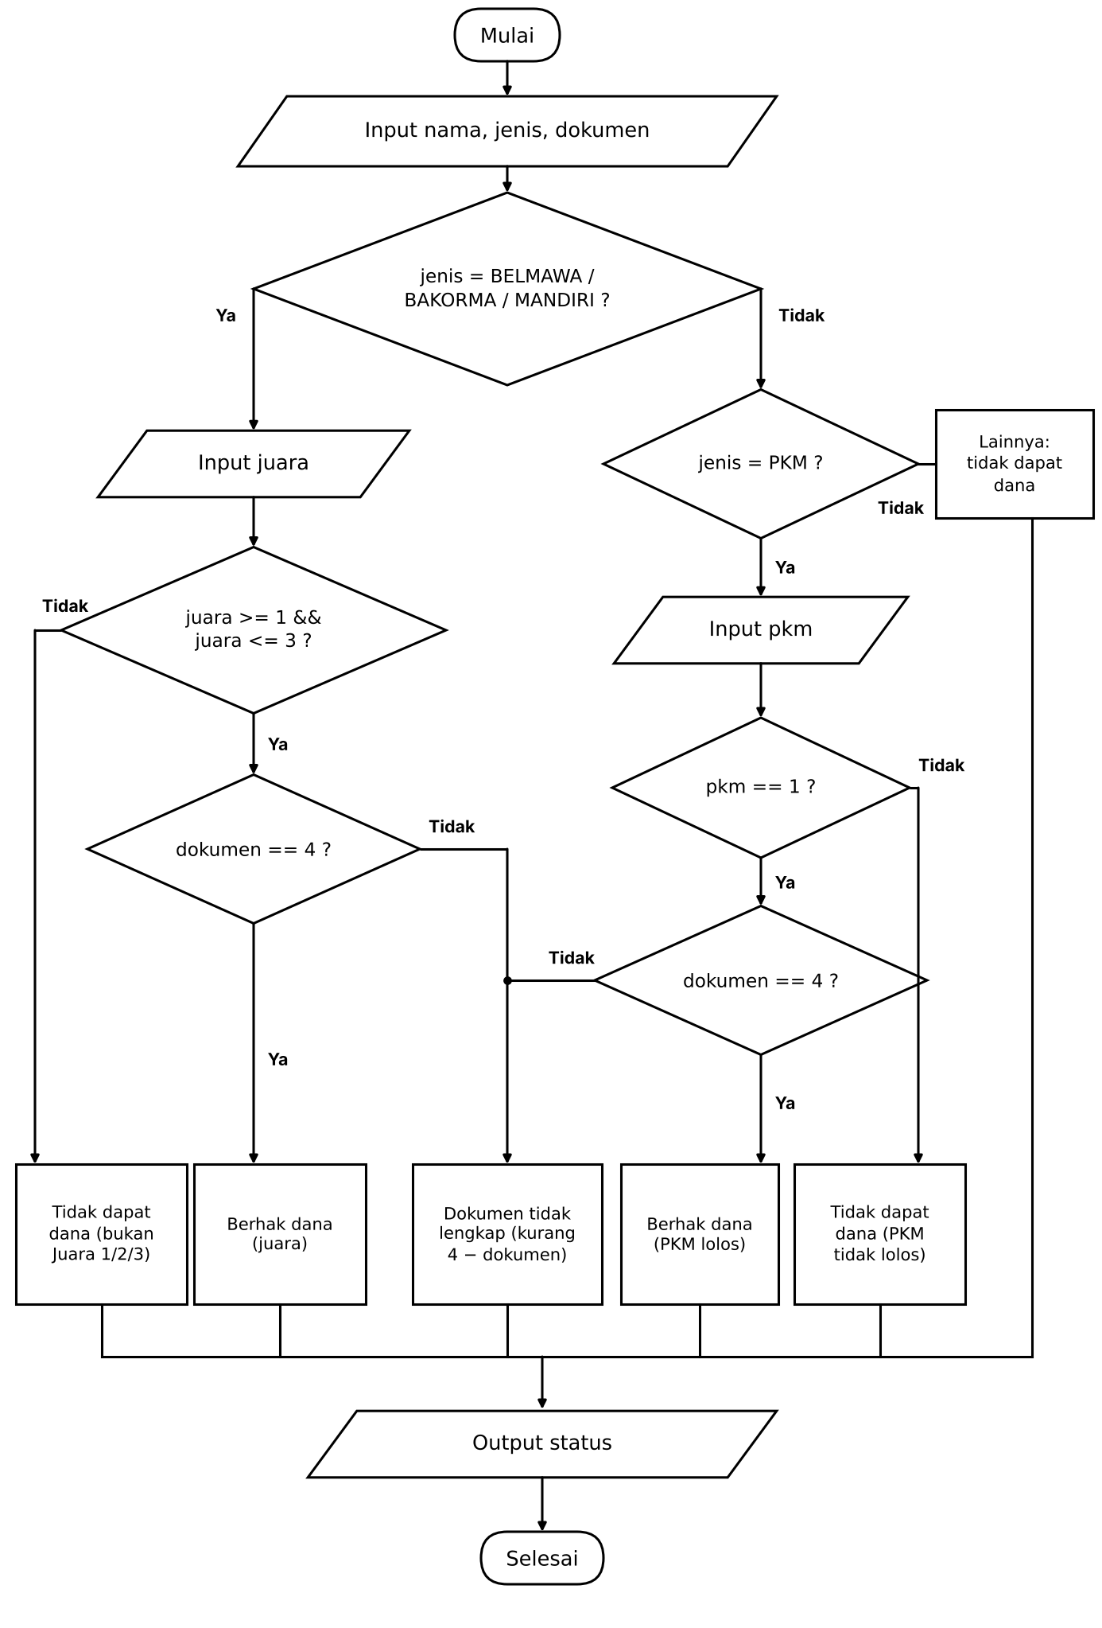
Code Program
import java.util.Scanner;
public class StudiKasus214 {
public static void main(String[] args) {
Scanner input = new Scanner(System.in);
System.out.print("Nama mahasiswa : ");
String nama = input.nextLine();
System.out.print("Jenis kegiatan (BELMAWA/BAKORMA/MANDIRI/PKM/LAINNYA) : ");
String jenis = input.nextLine().trim().toUpperCase();
String status;
if (jenis.equals("BELMAWA") || jenis.equals("BAKORMA") || jenis.equals("MANDIRI")) {
System.out.print("Jumlah dokumen : ");
int dokumen = input.nextInt();
System.out.print("Peringkat juara : ");
int peringkat = input.nextInt();
if (dokumen < 4) {
status = "Dokumen tidak lengkap (kurang " + (4 - dokumen)
+ " dokumen). Dana penghargaan tidak diberikan";
} else {
if (peringkat >= 1 && peringkat <= 3) {
status = "Dokumen lengkap. Juara " + peringkat + ". Dana penghargaan diberikan"; } else { status = "Dokumen lengkap, tetapi bukan Juara 1, 2, atau 3" + "Dana penghargaan tidak diberikan";
}
}
} else if (jenis.equals("PKM")) {
System.out.print("Jumlah dokumen : ");
int dokumen = input.nextInt();
System.out.print("Status pendanaan PKM (1 = lolos, 0 = tidak lolos) : ");
int lolos = input.nextInt();

if (dokumen < 4) {
status = "Dokumen tidak lengkap (kurang " + (4 - dokumen)
+ " dokumen), Dana penghargaan tidak diberikan";
} else {
if (lolos == 1) {
status = "Dokumen lengkap. Tim lolos pendanaan. Dana penghargaan diberikan";
} else {
status = "Dokumen lengkap, tetapi tim tidak lolos pendanaan"
+ "Dana penghargaan tidak diberikan";
}
}
} else if (jenis.equals("LAINNYA")) {
status = "Kegiatan Lainnya tidak memperoleh dana penghargaan";
} else {
status = "Jenis kegiatan tidak dikenali";
}

System.out.println("Status : " + status);

}
}

if (dokumen < 4) {
status = "Dokumen tidak lengkap (kurang " + (4 - dokumen) + " dokumen). Dana penghargaan tidak diberikan";
} else { if (peringkat >= 1 && peringkat <= 3) { status = "Dokumen lengkap. Juara " + peringkat + ". Dana penghargaan diberikan";
} else { status = "Dokumen lengkap, tetapi bukan Juara 1, 2, atau 3" + "Dana penghargaan tidak diberikan";
}
}
} else if (jenis.equals("PKM")) {
System.out.print("Jumlah dokumen : ");
int dokumen = input.nextInt();
System.out.print("Status pendanaan PKM (1 = lolos, 0 = tidak lolos) : ");
int lolos = input.nextInt();

if (dokumen < 4) {
status = "Dokumen tidak lengkap (kurang " + (4 - dokumen) + " dokumen), Dana penghargaan tidak diberikan"; } else {
if (lolos == 1) {
status = "Dokumen lengkap. Tim lolos pendanaan. Dana penghargaan diberikan"; } else { status = "Dokumen lengkap, tetapi tim tidak lolos pendanaan" + "Dana penghargaan tidak diberikan";
}
}
} else if (jenis.equals("LAINNYA")) {
status = "Kegiatan Lainnya tidak memperoleh dana penghargaan";
} else {
status = "Jenis kegiatan tidak dikenali";
}
System.out.println("Status : " + status);

}
}

Output :
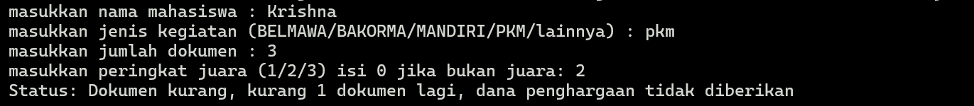

Uji Program oleh Collaborator:
No | Jenis | Dokumen | Juara | Output | Sesuai?
1 | BARKOMA | 3 | Juara 1 | Dana penghargaan tidak diberikan (dokumen kurang 1) | Ya
2 | Mandiri | 4 | Juara 0 | Dana penghargaan tidak diberikan (bukan juara 1/2/3) | Ya
3 | Pkm | 4 | Juara 1 | memperoleh dana penghargaan | Ya

